РОССИЯ

МАРМИТ ВТОРЫХ БЛЮД

Паспорт
и руководство по эксплуатации

ТУ 5151-012-49889137-06

Профессиональное кухонное оборудование из нержавеющей стали

2017 г.

К СВЕДЕНИЮ ПОКУПАТЕЛЯ:

Компания благодарит Вас за покупку выпускаемого нами производственного оборудования.
Рекомендует ознакомиться с содержанием данного руководства по эксплуатации изделия, монтажу и техническому обслуживанию.

СОДЕРЖАНИЕ

Введение………………………………………………………………………………..
- Назначение изделия..……………………………………………………….
- Технические характеристики…………………………………....………
- Устройство и принцип работы...…………………………………………
- Меры безопасности……………….…………………………………………
- Подготовка изделия к работе……………………………………………..
- Порядок работы…………………………..……….…………………………
- Техническое обслуживание………………………………….……..........
- Возможные неисправности и методы их устранения……….
- Гарантийные обязательства………………………………………………
- Сведения о рекламациях.……………………………………………….
- Свидетельство о приемке и продаже……..………………………….
- Отметка о проведении монтажных и пусконаладочных работ.
- Отметки о проведении технического обслуживания.……………
Приложение……………………………………………………………………………

ВВЕДЕНИЕ

Руководство по эксплуатации предназначено для ознакомления потребителя с устройством и принципом использования изделия.
Перед началом эксплуатации изделия внимательно ознакомьтесь с данным руководством.
В период эксплуатации бережно обращайтесь с изделием, не допускайте механических повреждений деталей. Содержите изделие в чистоте.
Изготовитель постоянно изучает опыт эксплуатации выпускаемой продукции у потребителей и будет благодарен за предложения по ее усовершенствованию. Также изготовитель оставляет за собой право вносить изменения в конструкцию выпускаемой продукции без отражения их в паспорте данного изделия.
1. НАЗНАЧЕНИЕ ИЗДЕЛИЯ

Мармит вторых блюд (далее изделие) предназначен для кратковременного сохранения в горячем состоянии гарниров, соусных блюд, приправ и раздачи их потребителям.
Используется на предприятиях общественного питания в стойке самообслуживания, так и для торговых предприятий, где он устанавливается в прилавки самообслуживания.

2. ТЕХНИЧЕСКИЕ ХАРАКТЕРИСТИКИ
Наименование показателя |  | Габаритная длина, мм
 |  | 705мм | 1025мм | 1355мм | 1685мм
Количество ТЭНов (шт) |  | 1 | 1 | 2 | 2
Номинальная потребляемая мощность (кВт) | Мармит водяной | 2.0 | 2.0 | 4.0 | 4.0
Время разогрева до рабочей температуры, не более (мин) |  | 20
Род тока |  | однофазный, переменный
Температура воздуха в ванне, не более (С°) |  | 85
Напряжение (В) |  | 230 ± 10%
Частота (Гц) |  | 50
Габаритная ширина мармита (мм) |  | 590
Глубина ванны (мм) |  | 165
Масса (кг) |  | 11.0 | 13.0 | 16.0 | 20.0

3. УСТРОЙСТВО И ПРИНЦИП РАБОТЫ

Мармит вторых блюд представляет собой ванну, изготовленную из пищевой нержавеющей стали, в которую устанавливаются гастроёмкости с разделителями.
Внутри ванны смонтированы дисковые нагревательные элементы (ТЭНы), с обратной стороны которых установлен защитный кожух с панелью управления.
Мармит работает в режиме парового подогрева. Для слива воды из ванны предусмотрен шаровой кран.
Электрооборудование изделия подключается к сети 230 В через розетку, снабженную заземляющим контактом.
На панели управления расположены:
- светосигнальный индикатор "Сеть" (зелёного цвета) и "Нагрев" (красного цвета).
- терморегулятор для установки и поддержания определённой температуры в ванне.
Фиксация изделия в прилавок осуществляется при помощи специального прижима (вкладывается при упаковке изделия).
4. МЕРЫ БЕЗОПАСНОСТИ

К обслуживанию изделия допускаются лица прошедшие технический минимум по эксплуатации и технике безопасности при работе на торговом технологическом оборудовании.
При работе с изделием соблюдать следующие правила техники безопасности:
- не включать без заземления;
- не использовать без воды;
- санитарную обработку производить только на обесточен-ном изделии;
- не оставлять включенное изделие без присмотра;
- периодически проверять исправность электропроводки и заземления;
- при обнаружении неисправностей вызвать электрика;
- включать изделие только после полного устранения всех неисправностей.
Категорически запрещается:
- производить чистку и устранять неисправности при включённом изделии;
- держать включенным на максимальную мощность незаг-руженное изделие;
- работа без заземления;
- работа без внешней защиты;
- установка изделия ближе 1 м от легковоспламеняющихся материалов.

5. ПОДГОТОВКА ИЗДЕЛИЯ К РАБОТЕ

Распаковка, установка и опробование изделия производится специалистами по монтажу и ремонту торгово-технологического оборудования.
Установку изделия проводить в следующем порядке:
- после проверки состояния упаковки, извлечь изделие, произвести внешний осмотр, проверить комплектность, снять защитную плёнку со всех поверхностей;
- установить изделие в соответствующее место;
- надёжно заземлить изделие.
- Внимание!!! При работе с изделием необходимо налить воду (уровень воды должен быть выше рабочей поверхности ТЭНов).
В процессе эксплуатации изделия не допускать снижение уровня воды ниже рабочей поверхности ТЭНов.
Сдача в эксплуатацию смонтированного изделия оформляется актом по установленной форме, который подписывается представителями ремонтно-монтажной организации и администрацией предприятия общественного питания. В паспорте заполняется раздел 12.

6. ПОРЯДОК РАБОТЫ

Включить изделие в сеть.
Перед началом работы осмотреть и опробовать рукоятку терморегулятора включения-переключения (контрольные инди-каторы при этом должны загораться).
Для включения изделия установить рукоятку термо-регулятора в рабочее положение.
Установить гастроёмкости.
По окончании рабочей смены выключить изделие, установив рукоятку терморегулятора в положение "Откл".
Отключить изделие от сети.
Снять гастроёмкости.
После остывания ванны, произвести санитарную обработку.
7. ТЕХНИЧЕСКОЕ ОБСЛУЖИВАНИЕ

Техническое обслуживание и ремонт должен производить электромеханик 3-5 разрядов, имеющий квалификационную группу по технике безопасности не ниже третьей.
Регламентное техническое обслуживание и текущий ремонт осуществляется по имеющейся и утвержденной структуре ремонтного цикла.
При техническом обслуживании изделия проводятся следующие работы:
- проверить внешним осмотром изделие на соответствие прави-лам техники безопасности;
- проверить надежность крепления контактных соединений;
- проверить изделие в рабочем режиме.

8. ВОЗМОЖНЫЕ НЕИСПРАВНОСТИ И МЕТОДЫ ИХ УСТРАНЕНИЯ

Неисправность | Вероятная причина | Методы устранения
Нагрева нет, сигнальные индикаторы не горят. | Отсутствует напряжение в сети | Подать напряжение
Нагрева нет, сигнальные индикаторы горят. | Сгорели ТЭНы | Заменить ТЭНы
Нагрев есть, сигнальные индикаторы не горят. | Сгорели сигнальные индикаторы | Заменить сигнальные индикаторы

ВНИМАНИЕ!!! Все работы по устранению неисправностей осуществляет механик по обслуживанию теплового оборудования.
9.ГАРАНТИЙНЫЕ ОБЯЗАТЕЛЬСТВА

Гарантийный срок эксплуатации изделия 12 месяцев со дня продажи его через торговую сеть. Гарантии производителя и продавца подтверждаются разделом 11 настоящего паспорта.
Внимание! Обязательным условием гарантийного обслуживания торгово-холодильного оборудования является проведение пуско-наладочных работ специализированными сервисными организациями, имеющими Лицензию.
После проведения пуско-наладочных работ должен быть заполнен соответствующий раздел паспорта. Необходимо также ежемесячно проводить планово-предупредительный, профилактический осмотр изделия.
Отказ от гарантийных обязательств возможен в следующих случаях:
- отсутствие в паспорте отметки о проведении монтажных и пусконаладочных работ;
- по истечении срока гарантии;
- при механических повреждениях оборудования (как внешних, так и внутренних), вызванных нарушениями правил и норм эксплуатации;
- при повреждениях вызванных стихийными бедствиями;
- при повреждениях вызванных грызунами и бытовыми насекомыми;
- при повреждениях вызванных самостоятельными попытками отрегулировать или отремонтировать оборудование;
- при отсутствии документов на приобретение оборудования (товарная накладная, паспорт).

10. СВЕДЕНИЯ О РЕКЛАМАЦИЯХ

Рекламации на качество изделия предъявляются в порядке и сроки, установленные законодательством, с учетом условий хранения и эксплуатации.
Для предъявления рекламации необходимы следующие документы:
-товарно-финансовые документы, подтверждающие факт покупки изделия;
-паспорт изделия с отметкой о приемке изделия с производства, о продаже, о проведении пусконаладочных работ, заверенных печатями;
-акт о выявленных недостатках (унифицированная форма – ОС № 16);
-договор с организацией, осуществляющей пусконаладочные работы и лицензию этой организации на осуществление таких работ.
По вопросу рекламаций обращаться в организацию, у которой оборудование было приобретено.

11. СВИДЕТЕЛЬСТВО О ПРИЕМКЕ И ПРОДАЖЕ

№ п/п | Наименование | Условное обозначение | Кол-во
1. | Мармит вторых блюд
2. | Разделители для гастроёмкостей
3. | Паспорт | - | 1

Продукция соответствует техническим условиям ТУ5151-012-49889137-06;
и признана годной к эксплуатации.
Продукция сертифицирована.

№ партии ___________

Дата выпуска ___________

Штамп О.Т.К.
М.П. Производителя
142450, Московская область, Ногинский р-н,
г. Старая Купавна, а/я № 33
тел.(495) 702-98-78; E-mail: info@tehnott.ru
www.tehno-tt.ru

Продан _______________________________ ООО ТД Техно
(наименование предприятия торговли)

Дата продажи ____________

Комплектация изделия в полном объёме.

Механические повреждения отсутствуют. М.П. Продавца

Подпись покупателя ________________________

12. ОТМЕТКА О ПРОВЕДЕНИИ МОНТАЖНЫХ И ПУСКОНАЛАДОЧНЫХ РАБОТ

Наименование монтажной организации________________________
_________________________________________________________________
Адрес, телефон, реквизиты организации________________________ _________________________________________________________________
Лицо, ответственное за проведение работ_______________________ ____________________________
Дата сдачи в эксплуатацию_____________________________________

13. ОТМЕТКИ О ПРОВЕДЕНИИ ТЕХНИЧЕСКОГО ОБСЛУЖИВАНИЯ (ТО)

№  п.п | Дата проведения ТО | Ф.И.О.  исполнителя | Подпись | Примечания
1 | 2 | 3 | 4 | 5

Приложение (схемы электрические)

Мармит вторых блюд МВ – 705Б; 1025Б (на один ТЭН)

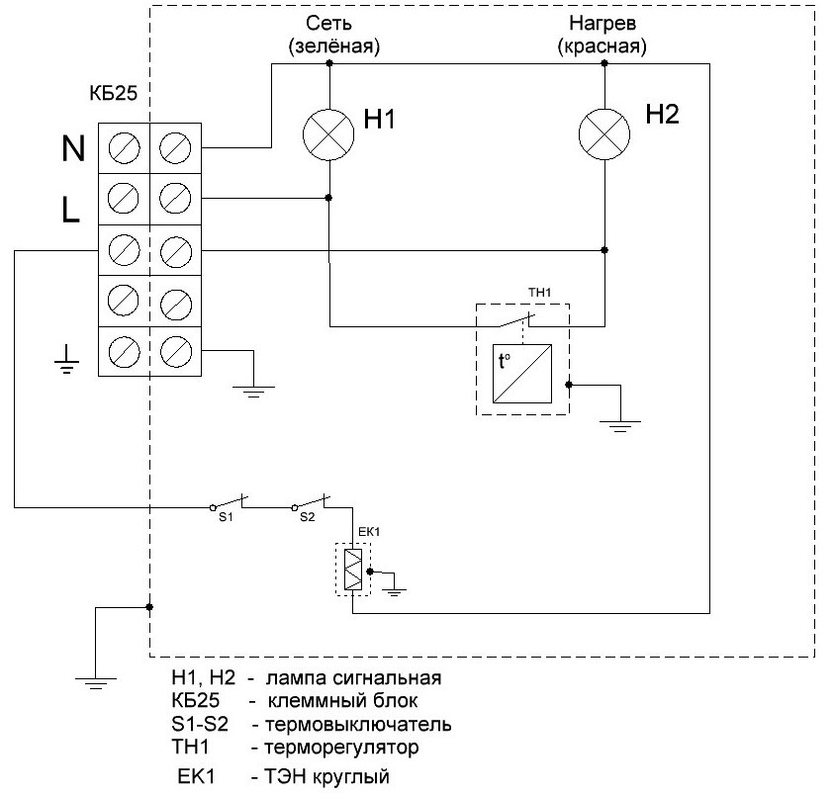

Мармит вторых блюд МВ – 1355Б; 1685Б (на два ТЭНа)

